**NOTA DINAS**

Nomor : ND - /TRD/2024

Kepada : Direksi

Dari : Kadiv. Transmisi Distribusi

Hal : **Pengadaan Ultrasonic Flowmeter Untuk Jalur Outlet Pompa Jagger Booster Cemara**

Lampiran : -

Bersama ini kami sampaikan bahwasanya saat ini jalur outlet pompa jagger di booster pump Cemara tidak memiliki alat ukur debit sehingga kuantitas air yang dipompakan jagger tidak terukur. Hal ini menjadi kendala dalam manajemen pengelolaan distribusi air dan operasional booster pump.

Untuk itu kami usulkan kepada Bapak Direksi, Pengadaan 1 (satu) unit perangkat Ultrasonic Flowmeter (Brand Kobold, model DUC-MF170D00 dengan sensor DUC-WF05010) untuk Jalur Outlet Pompa Jagger Booster Cemara. Adapun biaya pengadaan flowmeter tersebut telah masuk dalam buku anggaran 2024.

Demikian kami sampaikan, mohon petunjuk dan arahan Bapak selanjutnya.

Medan, Mei 2024

Kadiv. Transmisi Distribusi

**Dedi Gusman**

|  |  |
| --- | --- |
| PARAF DIREKSI | |
| PARAF | TANGGAL |
|  |  |
|  |  |
|  |  |
|  |  |

**LEMBAR DISPOSISI NOTA DINAS**

Dari : Transmisi Distribusi

Nomor : ND - /TRD/03/2022

Hal : Pengadaan Insertion Flowmeter Untuk Jalur Inlet Outlet Booster

**PENDAPAT DIREKSI :**

1 ………………………………………………………………………………………………

………………………………………………………………………………………………

………………………………………………………………………………………………

………………………………………………………………………………………………

………………………………………………………………………………………………

………………………………………………………………………………………………

2 ………………………………………………………………………………………………

………………………………………………………………………………………………

………………………………………………………………………………………………

………………………………………………………………………………………………

………………………………………………………………………………………………

………………………………………………………………………………………………

3 ………………………………………………………………………………………………

………………………………………………………………………………………………

………………………………………………………………………………………………

………………………………………………………………………………………………

………………………………………………………………………………………………

………………………………………………………………………………………………

4 ………………………………………………………………………………………………

………………………………………………………………………………………………

………………………………………………………………………………………………

………………………………………………………………………………………………

………………………………………………………………………………………………

…………………………………………………………………………………………….

**GAMBAR** : Flowmeter Inlet beberapa Booster (Garu, Sejarah dan Padang Bulan) dalam keadaan rusak

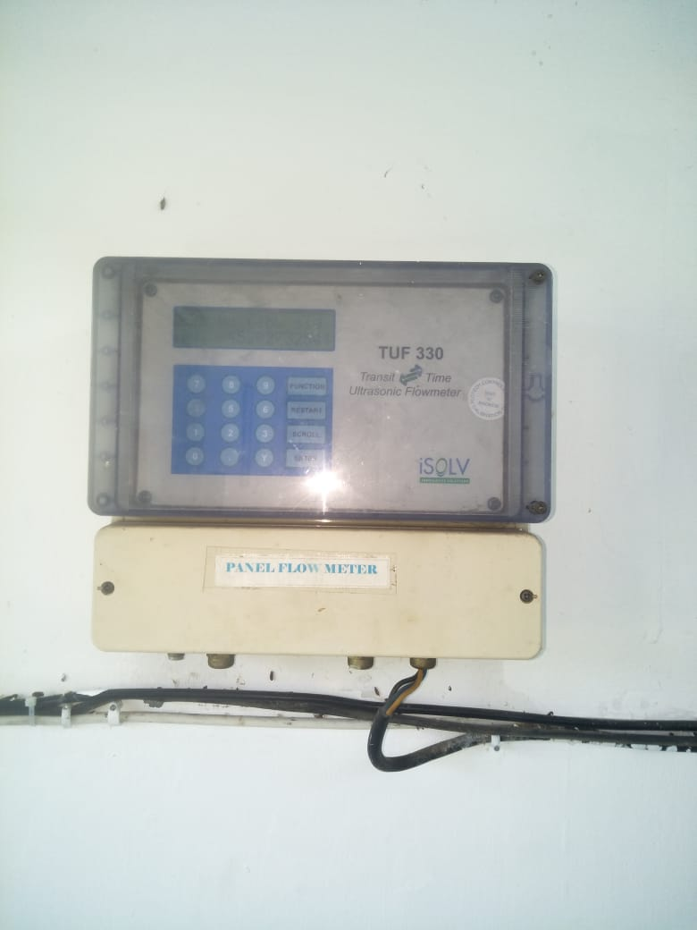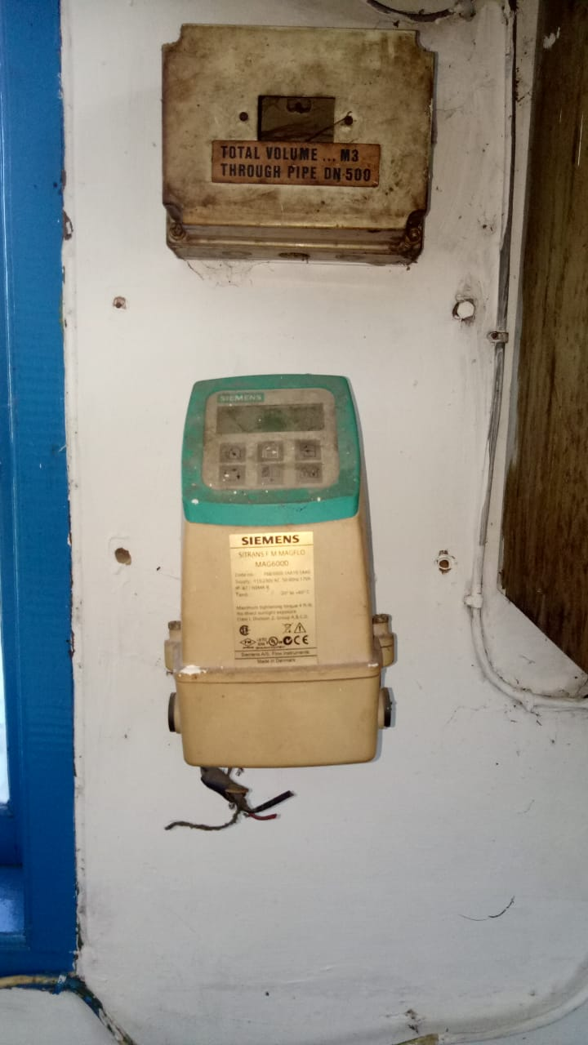

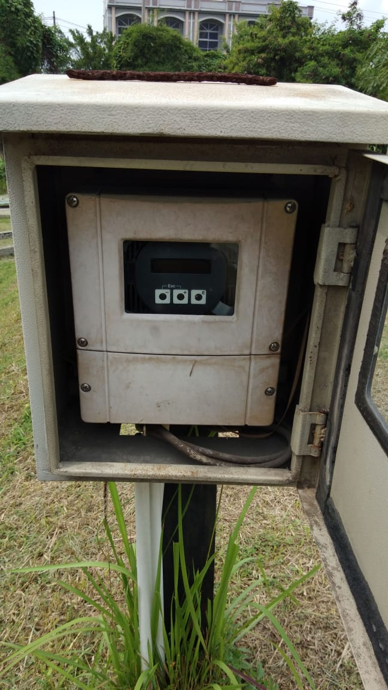

Approval; Transmitter; Sensor: AA Non-hazardous area

Power Supply: L 100-240VAC/24VAC/DC

Output; Input: H 4-20mA HART, pulse/freq., switch output

Display; Operation: G 4-line illum.; touch control + WLAN

Transmitter Housing: N Remote, polycarbonate

Electrical Connection: A Gland M20

Sensor Version: AC C-100 (1 MHz)

Process Temperature: A -20...80oC, -4...176oF

Cable: AA 5m/15ft, -40...80oC, -40...176oF

Installation Set: AE DN200-DN600, 8"-24"